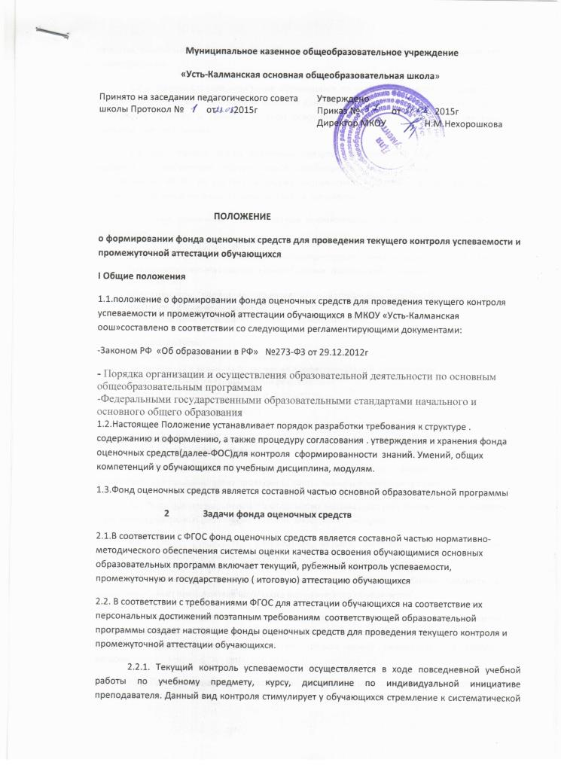
самостоятельной работе по изучению учебного предмета, курса, дисциплины, овладению общими компетенциями.
2.2.2. Промежуточная аттестация обучающихся по учебной дисциплине, предмету, курсу осуществляется в рамках завершения изучения данного предмета, курса, дисциплины и позволяет определить качество и уровень ее (его) освоения. Предметом оценки освоения предмета являются умения и знания.
2.3. При помощи фонда оценочных средств осуществляется контроль и управление процессом приобретения обучающимися необходимых знаний, умений и компетенций, определенных ФГОС, по соответствующему направлению подготовки в качестве результатов освоения отдельных учебных предметов, курсов, дисциплин.
2.4. Фонд оценочных средств должен формироваться на основе ключевых принципов оценивания:
- валидность: объекты оценки должны соответствовать поставленным целям обучения;
- надежность: использование единообразных показателей и критериев для оценивания достижений;
- объективность: получение объективных и достоверных результатов при проведении контроля с различными целями.
2.5. Основными требованиями, предъявляемыми к ФОС, являются:
- интегративность;
- проблемно-деятельностный характер;
- актуализация в заданиях содержания профессиональной деятельности;
- связь критериев с планируемыми результатами;
- экспертиза в профессиональном сообществе.

3. Разработка фонда оценочных средств
3.1. Фонды оценочных средств разрабатываются по каждому предмету, курсу, дисциплине, где предусмотрено проведение контрольных и проверочных работ.
3.2. Фонд оценочных средств по отдельному предмету состоит из комплектов контрольно-оценочных средств (КОС) по каждой учебной дисциплине, модулю.
3.3. Общее руководство разработкой фондов оценочных средств осуществляет заместитель директора по учебной работе.
3.4. Ответственность за разработку комплектов КОС по учебному предмету, курсу, дисциплине несет председатель школьного методического объединения.
3.5. Непосредственным исполнителем разработки комплекта контрольно-оценочных средств по учебному предмету, курсу, дисциплине является преподаватель по соответствующему предмету. Комплект контрольно-оценочных средств может разрабатываться коллективом авторов.
3.6. При составлении, согласовании и утверждении комплекта КОС должно быть обеспечено его соответствие:
• Федеральному государственному образовательному стандарту.
• основной образовательной программе и учебному плану
• рабочей программе учебного предмета, курса, дисциплины
• образовательным технологиям, используемым в преподавании данного учебного предмета, курса, дисциплины.

4. Структура и содержание фонда оценочных средств
4.1. Оценочные средства должны быть разработаны для проверки качества формирования компетенций и являться действенным средством не только оценки, но и обучения.
4.2. Структурными элементами фонда оценочных средств являются комплекты контрольно-оценочных средств, разработанные по каждому учебному предмету, курсу, дисциплине, входящим в учебный план в соответствии.
4.3. Комплекты контрольно-оценочных средств по каждому учебному предмету, курсу, дисциплине включают в себя контрольно-оценочные материалы (КОМ), позволяющие оценить знания, умения и уровень приобретенных компетенций. Эти материалы оформляются в виде приложений с заданиями для оценки освоения курса. Каждый оценочный материал (задания) должен обеспечивать проверку освоения конкретных компетенций и (или) их элементов: знаний, умений.
4.4. Стандартизированные задания тестовой формы для проведения промежуточной аттестации оформляются с учетом следующих требований
- текстовый редактор MS Word, формат файла – doc;
- текст файла с набором заданий по теме должен иметь специальную разметку, в которой различаются: текст задания, верный ответ;
- в комплекте тестовых заданий желательно использовать все формы тестовых заданий, а именно: выбор одного варианта ответа из предложенного множества, выбор нескольких верных вариантов ответа из предложенного множества, задания на установление соответствия, задание на установление правильной последовательности, задание на заполнение пропущенного ключевого слова (открытая форма задания), графическая форма тестового задания;
- на каждый проверяемый учебный элемент по теме должно быть не менее одного тестового задания.
4.5. Комплект других оценочных материалов (типовых заданий, нестандартных заданий) должен быть структурирован в соответствии с содержанием рабочей программы учебной дисциплины.
5. Процедура экспертизы и согласования фонда оценочных средств
5.1. Комплект контрольно-оценочных средств (КОС) по учебной дисциплине утверждается заместителем директора по учебной работе.
5.2. Комплект контрольно-оценочных средств (КОС) по учебной дисциплине рассматривается на заседании МО. Решение о проведении соответствующей экспертизы оформляется протоколом заседания МО.
5.3. Решение об изменении, аннулировании, включении новых оценочных средств в ФОС принимается преподавателем самостоятельно.
6. Ответственность за разработку и хранение фонда оценочных средств
6.1. Печатный экземпляр комплекта контрольно-оценочных средств по учебной дисциплине хранится в составе рабочих программ учителей.
6.2. Электронный вариант фонда оценочных средств предоставляется разработчиком в методическую службу школы.
6.3. Электронный вариант (аналог) оценочных средств хранится в электронной базе данных.

